История "Золотого Сечения" в лицах
Пифагор  (ок. 580 - ок. 500 до н.э.)  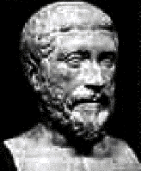 | Игорь Шмелев:  "Известное всему миру имя кротонский учитель получил после обряда посвящения. Это имя составлено из двух половин и означает "прозревающий гармонию", ибо пифии в Древней Греции были жрицами-прорицательницами, а Гор в Древнем Египте олицетворял гармонию. Так на закате цивилизации древнеегипетские жрецы, передавая сокровенные знания представителю набирающей силу цивилизации, символически скрепляли в одном лице союз мужского и женского начал - оплот гармонии".
Фибоначчи  (ок. 1170 - после 1228)  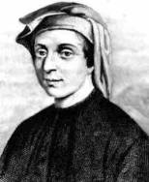 | Профессор Васильев:  Сочинения ученого пизанского купца были настолько выше уровня математических знаний даже ученых того времени, что их влияние на математическую литературу становится заметным только через два столетия после его смерти в конце 15-го века.
В эпоху Итальянского Возрождения начинается возврат к античному научному наследию, в том числе и к Золотому Сечению и, естественно, что Леонардо да Винчи не мог пройти мимо этой замечательной пропорции. Именно с легкой руки Леонардо в науке начал широко использоваться сам термин "Золотое Сечение". Доказано, что Леонардо использовал "Золотые треугольники" при композиционном построении своей наиболее знаменитой картины "Мона Лиза" ("Джоконда")
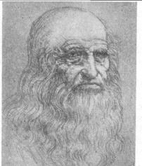 | 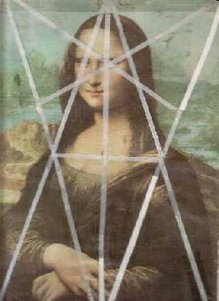
В эпоху Возрождения происходит еще одно важное событие в теории "Золотого Сечения". Под непосредственным влиянием Леонардо да Винчи его друг и научный советник, выдающийся итальянский математик Лука Пачиоли пишет первую книгу о "Золотом Сечении", которую он назвал "Divina Proportione" ("Божественная Пропорция"). Лука Пачиоли был монахом и глубоко верующим человеком. И особенность его книги состояла в том, что он рассматривал "Золотое Сечение" как пропорцию, присущую самому Богу (отсюда название "Божественная пропорция"). Именно поэтому книга Пачиоли особенно актуальна с точки зрения того огромного интеллектуального движения по сближению физической и религиозной картин мира, которое особенно активно развивается в последние годы в российской науке (см., например, книгу Ю.С. Владимирова "Фундаментальная физика, философия и религия", 1996).
Лука Пачиоли (1454-1514)  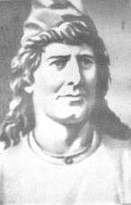 | 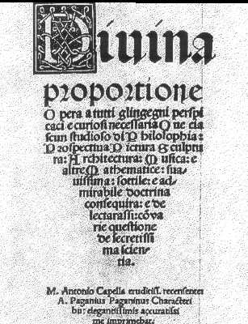
В этот же период гениальный астроном Иоганн Кеплер, развивая идея Пифагора и Платона о предустановленной гармонии Мироздания, строит модель Солнечной системы с использованием Платоновых Тел. Эта модель стала исходной для широкого исследования Солнечной системы, что в конечном итоге и привело Кеплера к открытию его знаменитых астрономических законов.
Иоганн Кеплер (1571-1630)  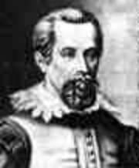 | 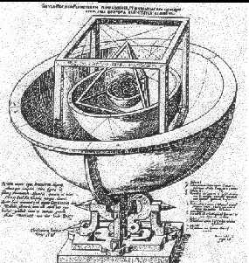
В 19 в. вновь возрождается интерес к числам Фибоначчи и Золотому Сечению в математике. Французский математик Люка вводит само название "Числа Фибоначчи" и после него работы по числам Фибоначчи "стали размножаться как Фибоначчиевые кролики".
Французский математик  Люка Франсуа Эдуард Анатоль  (1842-1891) | Ввел в математику числа Люка L_{n}:  1, 3, 4, 7, 11, 18, 29, ...  L_{n} = L_{n-1} + L_{n-2}  L₁=1; L₂=3
Однако наиболее сильный математический результат в области теории чисел Фибоначчи и Золотого Сечения был получен французским математиком 19-го века Бине, который вывел две замечательные формулы, связывающие числа Фибоначчи и Люка с Золотым Сечением.
Французский математик  Бине Жак Филипп Мари  (1786-1856)  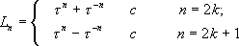 | Ввел в математику формулы Бине:  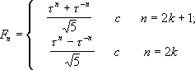
Работы выдающегося немецкого геометра Феликса Клейна в области геометрии (Эрлангенская программа) широко известны в современной математике и физике. Менее известна его книга "Лекции об икосаэдре и решении уравнений 5-й степени". Именно в этой книге Клейн подчеркивает роль икосаэдра, основанного на Золотом Сечении, для дальнейшего развития математики.
Немецкий математик  Клейн Феликс Христиан  (1849-1925)  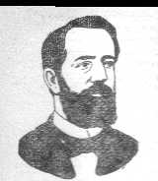 | Опубликовал в 1884 г. книгу "Лекции об икосаэдре и решении уравнений пятой степени"  Главная идея Клейна:"Каждый уникальный геометрический объект так или иначе связан со свойствами икосаэдра".
В середине 20-го века в математике вновь усиливается интерес к числам Фибоначчи и Золотому Сечению. Здесь особое значение имеет научная и просветительская деятельность русского математика Николая Воробьева, автора брошюры "Числа Фибоначчи" (первое издание вышло в 1961 г.). Эта брошюра сыграла огромную роль в приобщении широкой научной общественности к числам Фибоначчи и Золотому Сечению. Я горжусь тем, что в 1974 г. мне удалось встретиться в Ленинграде с проф. Воробьевым. Он с большим вниманием отнесся к моим научным результатам, в частности, к обобщению задачи о золотом сечении и в заключение нашей беседы подарил мне свою замечательную брошюру с дарственной надписью "Глубокоуважаемому Алексею Петровичу Стахову с фибоначчистским приветом"
Русский математик  Н.Н. Воробьев,  Автор брошюры  "Числа Фибоначчи", 1961 | 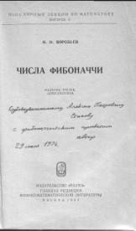
Говоря о кодах Фибоначчи, нельзя не упомянуть имя бельгийского доктора медицины и математика Эдуарда Цекендорфа, который уже в 1939 г. начал исследовать способ представления натуральных чисел в виде суммы чисел Фибоначчи с двоичными коэффициентами
Бельгийский доктор медицины  и математик  Эдуард Цекендорф  (1901-1983)  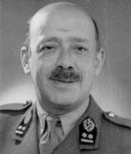 | Ввел в математику представление Цекендорфа:  N = a_{n}F_{n} + a_{n-1}F_{n-1} + ... + a_{i}F_{i} + ... + a₁F₁,  где F_{i} - числа Фибоначчи:  1, 1, 2, 3, 5, 8, 13, ...
Но наиболее революционное математическое открытие в области теории систем счисления было сделано американским математиком Джорджем Бергманом. В 1957 г. он предложил систему счислению с иррациональным основанием ("золотая пропорция").
Американский математик  Джордж Бергман | В 1957 г. предложил систему счисления с иррациональным основанием:  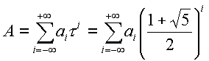
Пожалуй, наиболее значительным событием в активизации математических исследований по числам Фибоначчи и Золотому Сечению была организация в США математической Фибоначчи-Ассоциации, которая с 1963 г. начала издавать журнал "The Fibonacci Quarterly", а с 1984 г. регулярно (один раз в 2 года) проводить Международные конференции по числам Фибоначчи и их приложениям.

